
RÉPUBLIQUE DÉMOCRATIQUE DU CONGO
DIRECTION GÉNÉRALE DES RECETTES ADMINISTRATIVES,
JUDICIAIRES, DOMANIALES ET DE PARTICIPATIONS

Documentation technique
et fonctionnelle
Plateforme de gestion des archives et des titres de perception
Archivage ordinaire, titres de perception, recherche OCR, gestion multi-divisions, rôles, permissions et journalisation.

Version du document | 1.0
Date | Octobre 2026
Statut | Version de référence
Diffusion | DGRAD — DANTIC / équipe projet

DGRAD • DANTIC • Gestion documentaire et financière

Sommaire
1. Introduction 5
1.1 Contexte 5
1.2 Objectifs 5
1.3 Public visé 5
1.4 Périmètre du document 5
2. Vue d’ensemble du projet 6
2.1 Modules fonctionnels 6
2.2 Acteurs et rôles 6
2.3 Flux métier principaux 6
3. Architecture technique 7
3.1 Architecture globale 7
3.2 Composants 7
3.3 Technologies 8
4. Modèle de données 8
4.1 Principes 8
4.2 Tables principales 9
4.3 Relations structurantes 9
5. Backend Laravel 9
5.1 Structure 9
5.2 Authentification et sécurité 10
5.3 Modules et endpoints principaux 10
5.4 Règles métier des titres 10
5.5 Journalisation et audit 11
6. Application frontend 11
6.1 Structure 11
6.2 Écrans principaux 12
6.3 Design system 12
6.4 Permissions côté interface 12
7. Gestion des utilisateurs, rôles et divisions 13
7.1 Comptes utilisateurs 13
7.2 Rôles et permissions 13
7.3 Multi-divisions et accès direction 13
7.4 Portée des données 13
8. OCR, fichiers et scanner 14
8.1 Cycle de vie d’une pièce 14
8.2 Service OCR 14
8.3 Recherche OCR 14
8.4 Scanner 14
9. Tableaux de bord 15
9.1 Dashboard unifié 15
9.2 Dashboard Archivage 15
9.3 Dashboard Titres 15
9.4 Filtrage par permissions et divisions 15
10. Installation et configuration 15
10.1 Prérequis 15
10.2 Backend 15
10.3 Frontend 16
10.4 OCR 16
10.5 Variables d’environnement principales 16
11. Guide d’utilisation 16
11.1 Connexion 16
11.2 Créer une archive 16
11.3 Créer un titre de perception 17
11.4 Recherche OCR 17
11.5 Administration 17
12. Exploitation et maintenance 17
12.1 Commandes utiles 17
12.2 Sauvegarde 17
12.3 Dépannage 18
12.4 Bonnes pratiques de sécurité 18
13. Annexes 18
A. Statuts 18
B. Permissions principales 18
C. Glossaire 19
D. Références 19

1. Introduction

1.1 Contexte
La Direction Générale des Recettes Administratives, Judiciaires, Domaniales et de Participations (DGRAD) gère un volume important de documents administratifs, de titres de perception et de pièces justificatives. La plateforme DGRAD Archive centralise ces activités dans une application web unique, sécurisée et traçable.
Le projet couvre deux domaines métier complémentaires : l’archivage ordinaire, qui concerne les documents administratifs courants, et la gestion des titres de perception, qui couvre les notes, avis, amendes, extraits et états généraux émis par la DGRAD.

1.2 Objectifs
- Centraliser les archives et les titres de perception dans une base de données unique.
- Garantir la traçabilité des opérations via un journal d’audit.
- Gérer finement les accès par utilisateur, rôle, permission, division et direction.
- Permettre la recherche OCR dans les documents numérisés.
- Automatiser la numérotation et le contrôle des champs obligatoires des titres.
- Fournir des tableaux de bord adaptés aux permissions et au périmètre de chaque agent.

1.3 Public visé
Public | Utilisation du document
Direction / décideurs | Compréhension du périmètre, des modules et des règles de gouvernance.
Équipe projet / DANTIC | Maintenance, exploitation, évolution et déploiement de la plateforme.
Administrateurs fonctionnels | Gestion des utilisateurs, rôles, divisions et référentiels.
Agents utilisateurs | Guide d’utilisation des archives, titres, fichiers et recherche OCR.

1.4 Périmètre du document
Le document décrit l’architecture, le modèle de données, les modules backend et frontend, les règles de sécurité, les procédures d’installation et les principaux cas d’utilisation. Il ne remplace pas la documentation officielle des frameworks utilisés.

2. Vue d’ensemble du projet

2.1 Modules fonctionnels
Module | Description | Utilisateurs concernés
Tableau de bord | Vision consolidée, KPI, activité récente et accès rapides. | Tous selon permissions
Archivage ordinaire | Archives, types de documents, classeurs, emplacements, fichiers et OCR. | Archivistes, agents AD
Titres de perception | Titres, catégories, assujettis, centres, articles budgétaires. | Gestionnaires titres
Recherche OCR | Recherche plein texte dans les pièces numérisées. | Agents autorisés
Administration | Utilisateurs, rôles, permissions, divisions, directions, journal. | Administrateurs
Profil | Informations personnelles, avatar, mot de passe et périmètre. | Tous les utilisateurs

2.2 Acteurs et rôles
- Administrateur : accès complet à la plateforme, aux comptes, rôles et paramètres.
- Archiviste AD : gestion de l’archivage ordinaire et consultation OCR.
- Gestionnaire Titres : gestion des titres de perception, catégories et référentiels associés.
- Agent : accès aux modules autorisés par son rôle et son périmètre de divisions.
- Direction : accès transversal à toutes les divisions d’une direction lorsque l’option est activée.

2.3 Flux métier principaux
- Création ou import d’une archive avec classement, division, classeur et emplacement.
- Création d’un titre de perception selon une catégorie, avec numérotation et champs obligatoires.
- Ajout des pièces justificatives PDF, import ou scanner.
- Lancement de l’OCR et correction éventuelle du texte extrait.
- Validation du titre et journalisation de l’opération.
- Recherche et consultation selon les permissions et le périmètre de divisions.

3. Architecture technique

3.1 Architecture globale
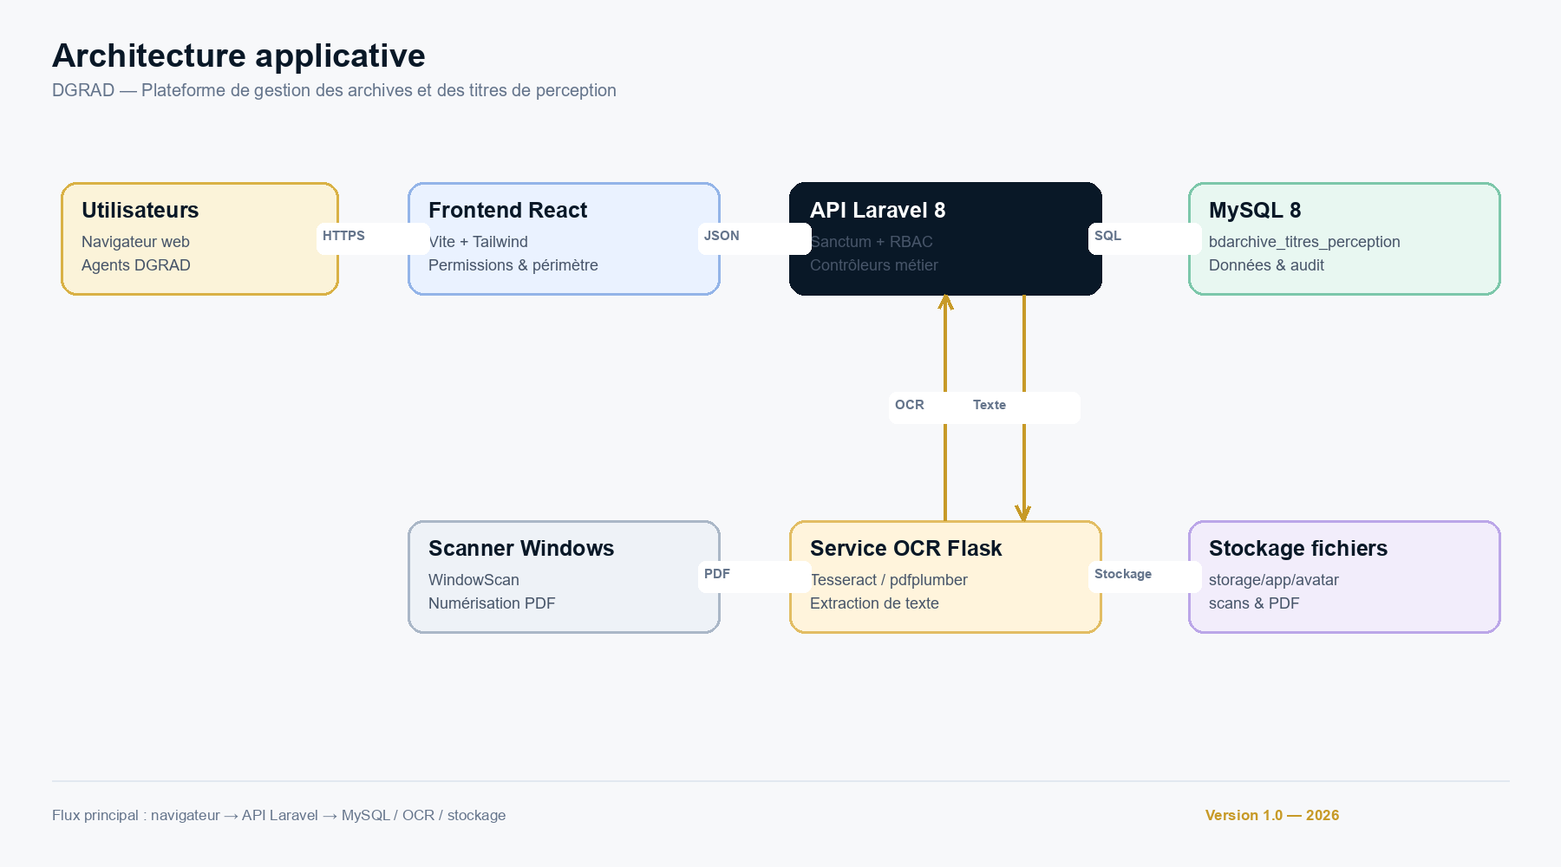
Figure 1 — Architecture applicative de la plateforme DGRAD Archive

3.2 Composants
Composant | Responsabilité
Frontend React | Interface utilisateur, navigation, formulaires, tableaux de bord, contrôles d’accès visuels.
API Laravel | Authentification, autorisations, logique métier, validation, journalisation.
MySQL 8 | Persistance des données, relations, index et contraintes d’intégrité.
Service OCR Flask | Extraction de texte depuis les PDF et images, moteur Tesseract.
Scanner Windows | Numérisation de documents papier et transmission des PDF à l’API.
Stockage fichiers | Conservation des PDF, images, scans et avatars.

3.3 Technologies
Couche | Technologies
Backend | PHP 8, Laravel 8, Laravel Sanctum, Eloquent ORM
Base de données | MySQL 8, utf8mb4, migrations Laravel
Frontend | React 18, TypeScript, Vite 5, Tailwind CSS, Axios, React Router
OCR | Python 3.10, Flask, Flask-RESTful, Tesseract, pdfplumber, PyPDF2
Outils | Git, GitHub, Composer, npm, Windows Scanner

4. Modèle de données

4.1 Principes
Le schéma repose sur une séparation claire entre l’organisation, les utilisateurs, les référentiels, les archives, les titres, les fichiers et l’audit. Les entités principales utilisent des clés étrangères avec des règles de suppression adaptées : restriction, mise à null ou cascade selon le niveau de criticité.
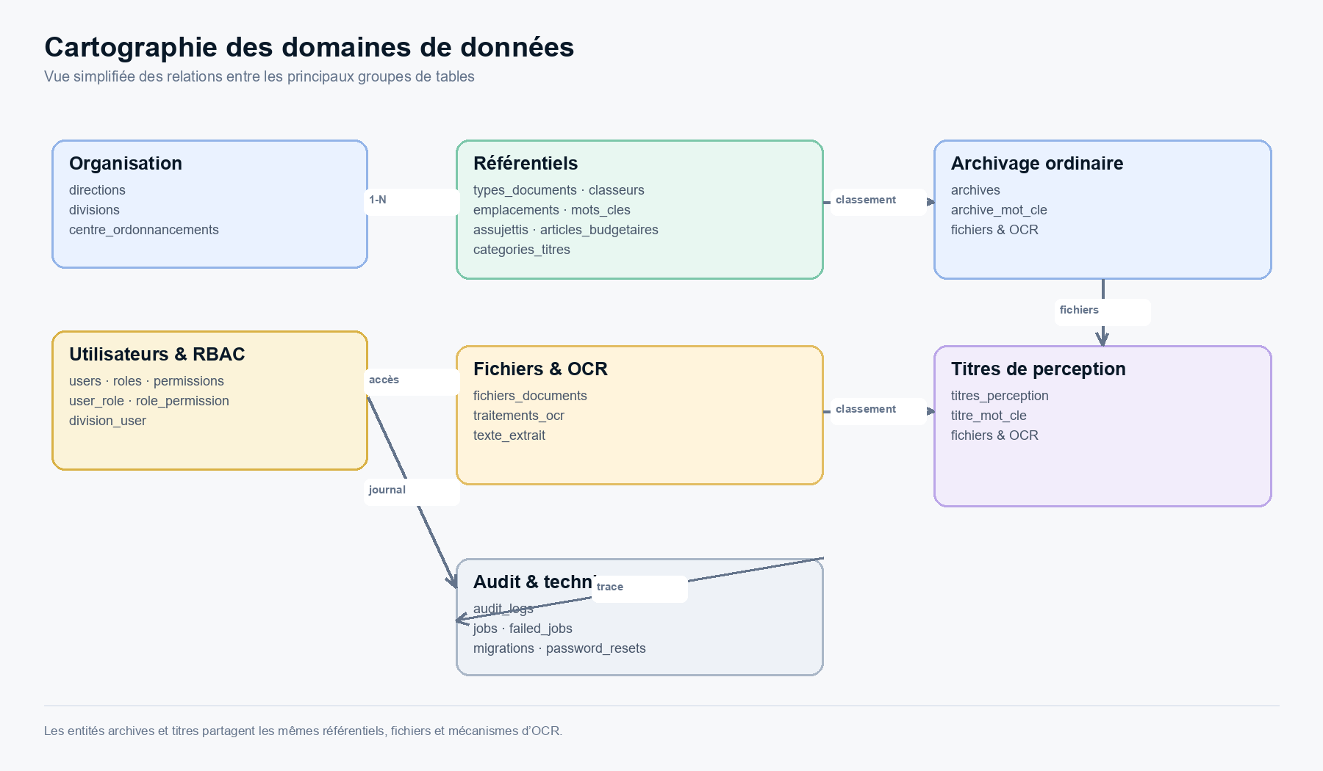
Figure 2 — Cartographie simplifiée des domaines de données

4.2 Tables principales
Domaine | Tables
Organisation | directions, divisions, centre_ordonnancements
Utilisateurs & sécurité | users, roles, permissions, user_role, role_permission, division_user, personal_access_tokens
Référentiels | classeurs, emplacements, assujettis, types_documents, categories_titres, articles_budgetaires, mots_cles
Archives | archives, archive_mot_cle
Titres | titres_perception, titre_mot_cle
Fichiers & OCR | fichiers_documents, traitements_ocr
Audit & technique | audit_logs, migrations, jobs, failed_jobs, password_resets

4.3 Relations structurantes
- Une direction contient plusieurs divisions ; une division appartient à une seule direction.
- Un utilisateur possède une division principale obligatoire et peut avoir accès à plusieurs divisions via division_user.
- Un titre appartient obligatoirement à une catégorie et peut être rattaché à un assujetti, un centre, un article budgétaire et une division.
- Une archive est rattachée à une division, un type de document, un classeur et un emplacement.
- Les fichiers sont polymorphes : ils peuvent appartenir à une archive ou à un titre.
- Un fichier possède un ou plusieurs traitements OCR.

5. Backend Laravel

5.1 Structure
backend/
app/Http/Controllers/ contrôleurs métier
app/Models/ modèles Eloquent et alias de compatibilité
app/Jobs/ traitements OCR asynchrones
app/Services/ service d’appel OCR
app/Helpers/ journalisation applicative
database/migrations/ schéma de la base
database/seeders/ données initiales
routes/api.php routes de l’API
config/ configuration Laravel et OCR

5.2 Authentification et sécurité
- Authentification par Laravel Sanctum avec tokens Bearer.
- Mots de passe hachés avec Hash::make et vérifiés avec Hash::check.
- Contrôle des permissions via le middleware CheckPermission.
- Contrôle du périmètre de divisions dans les contrôleurs métier.
- Journalisation des actions dans audit_logs.
- Protection des routes sensibles par auth:sanctum et permission:*.

5.3 Modules et endpoints principaux
Module | Endpoints principaux
Authentification | POST /connexion, POST /logout
Utilisateurs | GET/POST /mon-utilisateurs, PUT/DELETE /mon-utilisateurs/{id}, assign-roles, assign-directions
Rôles / permissions | GET/POST /roles, /permissions, assign-permissions
Organisation | GET/POST /directions, /divisions, /mes-divisions, /mes-directions
Archives | GET/POST /archives, GET/PUT/DELETE /archives/{id}
Titres | GET/POST /titres, GET/PUT/DELETE /titres/{id}, POST /titres/{id}/validate
Référentiels | types-documents, categories-titres, mots-cles, assujettis, articles
Fichiers / OCR | POST /fichiers/upload, GET /fichiers, POST /fichiers/{id}/ocr, PUT /fichiers/{id}/text
Recherche OCR | GET /ocr/recherche
Dashboards | GET /dashboard/statistics, /dashboard/recent, /dashboards/notes/statistics, /dashboards/notes/recent
Journal | GET /journal, /journal/stats, /journal/tables

5.4 Règles métier des titres
Chaque catégorie de titre peut définir une règle de numérotation et une liste de champs obligatoires. La règle de numérotation accepte les placeholders {YYYY}, {SEQ} et {CAT}. Les champs obligatoires utilisent les noms techniques des colonnes de titres_perception.

Exemple
Catégorie AMENDE : règle AMD-{YYYY}-{SEQ}, champs obligatoires id_assujetti. La référence générée peut être AMD-2026-000001.

Code | Libellé | Assujetti | Champs obligatoires
NOTE_PERCEPTION | Note de perception | Oui | id_assujetti
AVIS_RECOUVREMENT | Avis de mise en recouvrement | Oui | id_assujetti
AMENDE | Amende | Oui | id_assujetti
EXTRAIT_ROLE | Extrait de rôle | Oui | id_assujetti
ACQUIS_LIBERATOIRE | Acquis libératoire | Oui | id_assujetti
RESTE_A_RECOUVRER | Reste à recouvrer | Non | Aucun
EXTRAIT_JOURNALIER | Extrait journalier | Non | Aucun
EXTRAIT_ACTE_SERVICE | Extrait par acte et service | Non | Aucun
TABLEAU_RETROCESSION_SERVICE | Tableau de rétrocession par service | Non | Aucun

5.5 Journalisation et audit
Les actions sensibles sont enregistrées dans audit_logs avec l’utilisateur, sa division, l’action, l’entité concernée, l’identifiant, la description, les valeurs avant/après, l’adresse IP et le user-agent. Le journal est consultable depuis l’interface d’administration pour les utilisateurs disposant de la permission audit.view.

6. Application frontend

6.1 Structure
Frontend/
src/Screens/ écrans métier et pages de formulaires
src/Composant/ layout, menus, composants réutilisables
src/Modals/ fenêtres de confirmation, fichiers, OCR
src/services/ appels API centralisés avec Axios
src/types/ types TypeScript du modèle de données
src/Loading/ composants de chargement et skeletons

6.2 Écrans principaux
Écran | Fonction
Connexion | Authentification et redirection selon les permissions.
Dashboard | Vue consolidée permissions + modules accessibles.
Dashboard Archivage | Indicateurs, top classeurs, directions et derniers versements.
Dashboard Titres | Indicateurs, top centres, articles et assujettis.
Archives | Liste, filtres, recherche OCR, fichiers et actions.
Nouvelle archive | Formulaire par sections, direction → division, pièces jointes.
Titres | Liste, filtres, validation, fichiers et actions.
Nouveau titre | Formulaire par catégorie, numérotation et champs obligatoires.
Recherche OCR | Recherche plein texte, extraits, texte complet et accès aux fiches.
Référentiels | Types de documents, catégories, mots-clés, assujettis, articles.
Administration | Utilisateurs, rôles, permissions, divisions, journal.
Profil | Informations, avatar, mot de passe, divisions et rôles.

6.3 Design system
- Palette institutionnelle : navy, or, gris ardoise.
- Typographie Calibri / Manrope pour les titres et Inter pour l’interface.
- Cartes, tableaux, badges de statut et composants de chargement homogènes.
- Skeletons de chargement sur les tableaux de bord.
- Modals de confirmation partagés pour toutes les suppressions.
- Formulaires en pages dédiées pour les archives, titres et utilisateurs.

6.4 Permissions côté interface
Les menus, boutons, modules et tableaux de bord sont conditionnés par les permissions retournées à la connexion. Les appels API restent toutefois protégés côté backend : masquer un élément dans l’interface ne remplace jamais le contrôle serveur.

7. Gestion des utilisateurs, rôles et divisions

7.1 Comptes utilisateurs
- Chaque utilisateur possède un nom, un prénom, un email unique, un mot de passe et une division principale.
- Le statut peut être active, inactive ou bloque.
- Un utilisateur peut recevoir plusieurs rôles.
- Le profil permet de modifier les informations, le téléphone, l’avatar et le mot de passe.

7.2 Rôles et permissions
Rôle | Portée principale
Admin | Tous les modules et toutes les divisions.
Archiviste AD | Archivage ordinaire, référentiels AD, fichiers, OCR, rapports.
Gestionnaire Titres | Titres de perception, catégories, centres, assujettis, articles, OCR.

Les permissions sont regroupées par module : dashboard, archives, titres, documents, administration, rapports. Les codes sont contrôlés par le middleware CheckPermission.

7.3 Multi-divisions et accès direction
La division principale reste obligatoire. Des divisions supplémentaires peuvent être accordées via la table division_user. L’option « Accès à toute la direction » étend automatiquement l’accès à toutes les divisions de la direction de rattachement.
Cas d’usage — Directeur
Un directeur rattaché à la division INFO de la direction DANTIC peut consulter les archives et les titres de toutes les divisions DANTIC en activant l’accès direction.

7.4 Portée des données
Les listes, tableaux de bord et recherches appliquent le périmètre de divisions de l’utilisateur. L’administrateur conserve une vision globale. Les endpoints sensibles vérifient également les permissions : archives.view, titres.view, documents.view, ocr.view, users.view, audit.view.

8. OCR, fichiers et scanner

8.1 Cycle de vie d’une pièce
- Import d’un PDF ou d’une image autorisée (PDF, JPG, PNG, TIFF, WEBP).
- Enregistrement dans fichiers_documents avec métadonnées et hash SHA-256.
- Création d’un traitement OCR en attente.
- Extraction du texte par le service Flask / Tesseract.
- Stockage du texte dans traitements_ocr.texte_extrait.
- Correction manuelle éventuelle et recherche plein texte.
Les fichiers sont polymorphes : entite_type vaut archive ou titre_perception. Ils sont rattachés à l’entité via entite_id.

8.2 Service OCR
- Service Python Flask exposant /api/ocr, /api/ocr-batch et /api/health.
- Moteur Tesseract pour les PDF et images.
- Appel sécurisé par jeton Bearer.
- Configuration backend : FLASK_OCR_URL et FLASK_OCR_BATCH_URL.
- Le bouton « Lancer OCR » exécute le traitement et met à jour le texte.
Dépannage
Si le service distant renvoie une page Coming Soon ou 404, démarrer le service local avec ocr/start_ocr.bat puis configurer FLASK_OCR_URL=http://127.0.0.1:5000/api/ocr.

8.3 Recherche OCR
La recherche OCR interroge traitements_ocr.texte_extrait et retourne les entités correspondantes avec un extrait contextualisé. Les résultats sont limités au périmètre de divisions de l’utilisateur et nécessitent la permission ocr.view.

8.4 Scanner
Le scanner Windows transmet les PDF à l’API. Le backend rattache automatiquement le scan à l’archive ou au titre courant, puis déclenche l’OCR. L’interface propose l’import et le scan dans le modal Fichiers & OCR.

9. Tableaux de bord

9.1 Dashboard unifié
Vue consolidée des modules autorisés, des KPI, de l’activité récente et des raccourcis. Les requêtes sont conditionnées par les permissions pour éviter tout appel non autorisé.

9.2 Dashboard Archivage
Indicateurs sur le fonds documentaire, les documents actifs, les archives et l’activité du jour. Répartition par classeur et par direction, avec derniers versements.

9.3 Dashboard Titres
Indicateurs sur les titres émis, les titres actifs, les brouillons, les centres, articles et assujettis. Le montant n’est plus mis en avant dans les indicateurs principaux.

9.4 Filtrage par permissions et divisions
Chaque tableau de bord contrôle les permissions requises et applique le périmètre de divisions. Un écran d’accès refusé est affiché lorsqu’un droit manque.

10. Installation et configuration

10.1 Prérequis
Outil | Version recommandée
PHP | 8.0 ou supérieur
Composer | 2.x
MySQL | 8.0
Node.js | 18 ou supérieur
Python | 3.10
Tesseract OCR | Installation Windows

10.2 Backend
cd backend
composer install
cp .env.example .env
php artisan key:generate
php artisan migrate --seed
php artisan serve

10.3 Frontend
cd Frontend
npm install
npm run dev

Configurer VITE_API_URL dans le fichier d’environnement du frontend.

10.4 OCR
cd ocr
pip install -r requirements.txt
python app.py

Sous Windows, le script ocr/start_ocr.bat démarre le service local.

10.5 Variables d’environnement principales
APP_URL=http://localhost:8000
DB_CONNECTION=mysql
DB_DATABASE=bdarchive_titres_perception
QUEUE_CONNECTION=database
FLASK_OCR_URL=http://127.0.0.1:5000/api/ocr
FLASK_OCR_BATCH_URL=http://127.0.0.1:5000/api/ocr-batch
FLASK_OCR_TOKEN=ocr_secret_token_2026

11. Guide d’utilisation

11.1 Connexion
Accéder à la page de connexion, saisir l’email professionnel et le mot de passe. La redirection dépend des permissions : dashboard, archives, titres ou profil.

11.2 Créer une archive
- Ouvrir Archives puis « Nouvelle archive ».
- Saisir le titre, l’objet et le type de document.
- Choisir la direction puis la division.
- Renseigner le classeur, l’emplacement et les dates.
- Enregistrer, puis importer le PDF ou scanner le document.

11.3 Créer un titre de perception
- Ouvrir Titres puis « Nouveau titre ».
- Sélectionner la catégorie ; les champs obligatoires sont indiqués.
- Renseigner l’assujetti, le montant et les références selon la catégorie.
- Choisir la direction puis la division émettrice.
- Enregistrer, joindre les pièces, lancer l’OCR puis valider le titre.

11.4 Recherche OCR
Saisir un mot-clé, une date ou une référence. Filtrer éventuellement sur les archives ou les titres. Les extraits mettent en évidence le terme recherché ; le texte complet est consultable et copiable.

11.5 Administration
- Créer un utilisateur en choisissant direction, division, rôles et accès.
- Accorder des divisions supplémentaires ou l’accès à toute la direction.
- Gérer les rôles et permissions.
- Consulter le journal d’audit.

12. Exploitation et maintenance

12.1 Commandes utiles
php artisan migrate
php artisan db:seed --class=ReferentielSeeder
php artisan config:clear
php artisan route:clear
php artisan queue:work
npm run build

12.2 Sauvegarde
- Sauvegarder la base MySQL bdarchive_titres_perception.
- Sauvegarder le dossier backend/storage/app (avatars, scans, PDF).
- Conserver les fichiers .env de production de manière sécurisée.
- Tester périodiquement la restauration.

12.3 Dépannage
Symptôme | Piste de résolution
Erreur OCR 404 | Vérifier FLASK_OCR_URL, démarrer le service OCR, vider le cache de configuration.
OCR bloqué en attente | Lancer le traitement manuellement ou démarrer un worker de queue.
Utilisateur sans accès | Vérifier le rôle, la permission et les divisions accessibles.
Avatar non affiché | Vérifier le fichier dans storage/app/avatar et la route publique /api/profil/avatar.
Dashboard vide | Vérifier les permissions et le périmètre de divisions.

12.4 Bonnes pratiques de sécurité
- Ne jamais versionner les fichiers .env.
- Utiliser des mots de passe forts et renouveler les jetons.
- Limiter les privilèges au strict nécessaire.
- Activer HTTPS en production.
- Contrôler régulièrement le journal d’audit.

13. Annexes

A. Statuts
Domaine | Statuts
Archives | brouillon, actif, archive, inactif
Titres | brouillon, actif, archive, annule
OCR | en_attente, en_cours, termine, erreur
Utilisateurs | active, inactive, bloque

B. Permissions principales
Module | Exemples de permissions
Archives | archives.view, archives.create, archives.update, archives.delete
Titres | titres.view, titres.create, titres.update, titres.delete, titres.validate
Documents / OCR | documents.view, documents.upload, documents.download, documents.delete, ocr.view, ocr.run
Administration | users.view, users.create, users.update, users.delete, roles.*, permissions.*, divisions.*
Audit | audit.view

C. Glossaire
Terme | Définition
DGRAD | Direction Générale des Recettes Administratives, Judiciaires, Domaniales et de Participations.
DANTIC | Direction des Archives et des Nouvelles Technologies.
Archive | Document administratif conservé et classé.
Titre de perception | Document constatant une créance ou un droit à recouvrer.
Assujetti | Personne physique ou morale redevable.
OCR | Reconnaissance optique de caractères.
Périmètre | Ensemble des divisions accessibles à un utilisateur.
RBAC | Contrôle d’accès basé sur les rôles.

D. Références
- Laravel 8 — https://laravel.com/docs/8.x
- React — https://react.dev
- Vite — https://vitejs.dev
- MySQL 8 — https://dev.mysql.com/doc
- Tesseract OCR — https://github.com/tesseract-ocr/tesseract

